Guion de presentación de PetBoutique
  - Evaluación Final Transversal de DevOps ISY2201
Matías Andrés Muñoz Soto y Bastián Ortiz Gómez | Grupo 6
Duración sugerida 9 minutos y 15 segundos. Máximo solicitado 10 minutos. Matías presenta la primera parte y Bastián la segunda. Cada página del guion indica la pantalla, la acción y el texto hablado.

Preparación antes de grabar
Reunirse en Teams y comprobar que ambos micrófonos se escuchen. Iniciar la grabación, compartir la ventana del proyecto y verificar que los textos se lean. Mantener este guion fuera de la ventana compartida o consultarlo en otro dispositivo.
Abrir las pantallas mediante los enlaces del guion antes de comenzar. Matías puede compartir durante todo el video mientras Bastián habla; así se evitan cambios de presentador. Usar un zoom cómodo y señalar los elementos sin desplazarse rápidamente.
Ensayar una vez con cronómetro. Los tiempos incluyen cambios de pantalla y una intervención individual de 40 a 45 segundos por integrante. Leer únicamente los párrafos de GUION PARA DECIR; las instrucciones son para preparar la grabación.
Completar los aportes individuales de la última página antes de grabar. Cada integrante debe explicar qué hizo en las experiencias 1, 2 y 3 y qué aprendió. Utilizar tareas y evidencias que pueda justificar.
Al finalizar, comprobar audio, pantalla y duración. Copiar el enlace de la grabación en la sección 10 del informe y verificar que el profesor pueda acceder.

Distribución y requisitos del video
Presentador | Tiempo | Contenido
Matías | 00:00 a 04:30 | Introducción, objetivos, infraestructura, contenedores y desempeño individual
Bastián | 04:30 a 09:15 | Metodología CI/CD, resultados, desafíos, desempeño individual y conclusiones
Las seis secciones solicitadas son introducción y contexto, objetivos, metodología, resultados, desafíos y lecciones, y conclusión. Las imágenes orientan la navegación; durante el video se muestran las páginas o archivos indicados.

  - PARTE 1 MATÍAS 00:00 a 01:00

Introducción y objetivos
PANTALLA QUE SE COMPARTE
Abrir PetBoutique
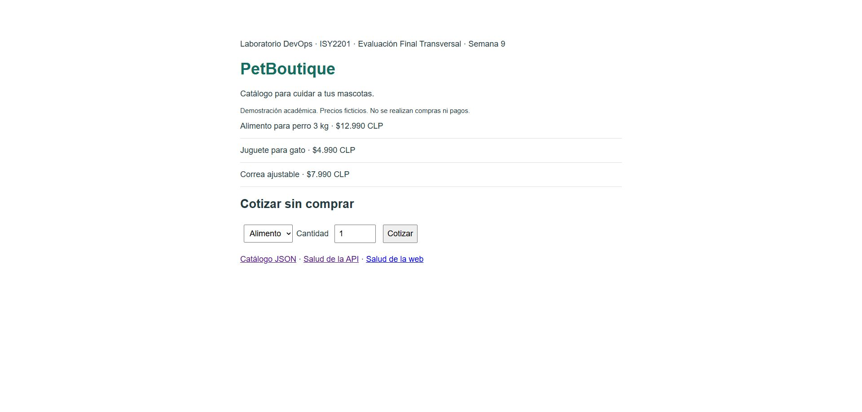
Pantalla actual de PetBoutique S9 capturada el 10 de octubre de 2026.
QUÉ MOSTRAR
Mostrar el título, el catálogo y el formulario. Explicar el propósito sin realizar una compra. Mantener esta vista mientras se presentan los objetivos.
GUION PARA DECIR
Buenos días, profesor. Somos Matías Andrés Muñoz Soto y Bastián Ortiz Gómez, del Grupo 6. Presentaremos PetBoutique y la integración de las tres experiencias de aprendizaje en nuestra Evaluación Final Transversal de DevOps.
PetBoutique es una demostración académica de un catálogo para mascotas. Utiliza precios ficticios y permite verificar cotizaciones; no procesa compras ni pagos. El problema que abordamos es conectar el desarrollo con la operación para que una versión se pueda construir, comprobar e instalar de manera trazable.
Nuestros objetivos fueron configurar infraestructura en Azure, separar la web y la API en contenedores, administrar su ejecución con Docker Compose y automatizar la validación y la promoción hacia staging y producción académica. También incorporamos monitoreo y recuperación ante fallos. Mostraré primero la infraestructura y los contenedores; después Bastián explicará el pipeline, sus resultados y las lecciones aprendidas.

  - PARTE 1 MATÍAS 01:00 a 02:15

Experiencia 1 e infraestructura
PANTALLA QUE SE COMPARTE
Abrir la VM en Microsoft Azure
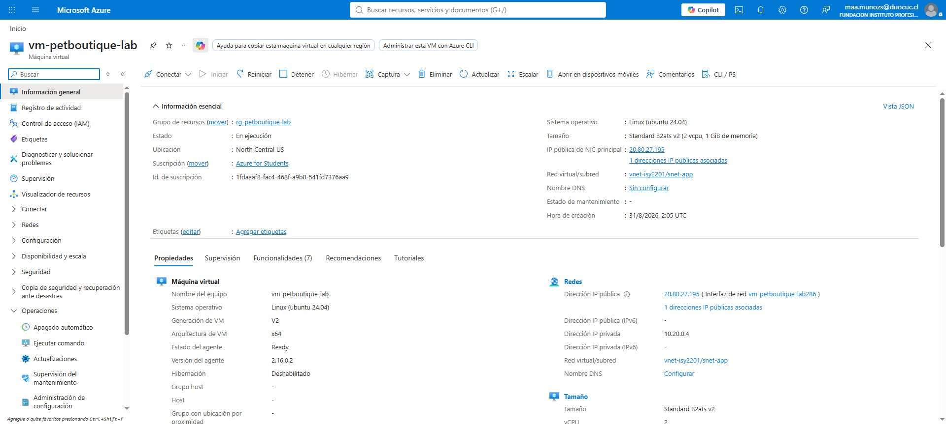
Referencia histórica de la experiencia 1. Para grabar, abrir la vista actual de la misma VM.
QUÉ MOSTRAR
En Información general, señalar vm-petboutique-lab, Ubuntu, la IP y el grupo de recursos. Si el portal no está disponible, mostrar el diagrama de arquitectura del informe, identificándolo como esquema.
GUION PARA DECIR
En la experiencia 1 organizamos el caso en Azure DevOps, conservamos el código en Azure Repos y establecimos integración continua. La corrida identificada con el número 2 aprobó nueve pruebas y publicó un artefacto. Esa primera etapa validaba el código, aunque todavía no automatizaba todo el despliegue.
La infraestructura utiliza la máquina virtual vm-petboutique-lab, con Ubuntu 24.04, dentro del grupo rg-petboutique-lab. Tiene dos CPU virtuales y un gigabyte de memoria nominal. La dirección pública es la que utilizamos para acceder al servicio. El grupo de seguridad permite HTTP para la demostración y SSH para administración.
Apache recibe las solicitudes públicas y las reenvía al servicio web. La infraestructura se mantiene en una sola VM académica. Esto permite demostrar el flujo, pero también significa que ambos entornos dependen del mismo servidor. El aprendizaje de esta etapa fue relacionar código, pruebas, red y servidor antes de avanzar a los contenedores.

  - PARTE 1 MATÍAS 02:15 a 04:30

Experiencia 2 y contenedores
PANTALLA QUE SE COMPARTE
Abrir el diagrama de arquitectura
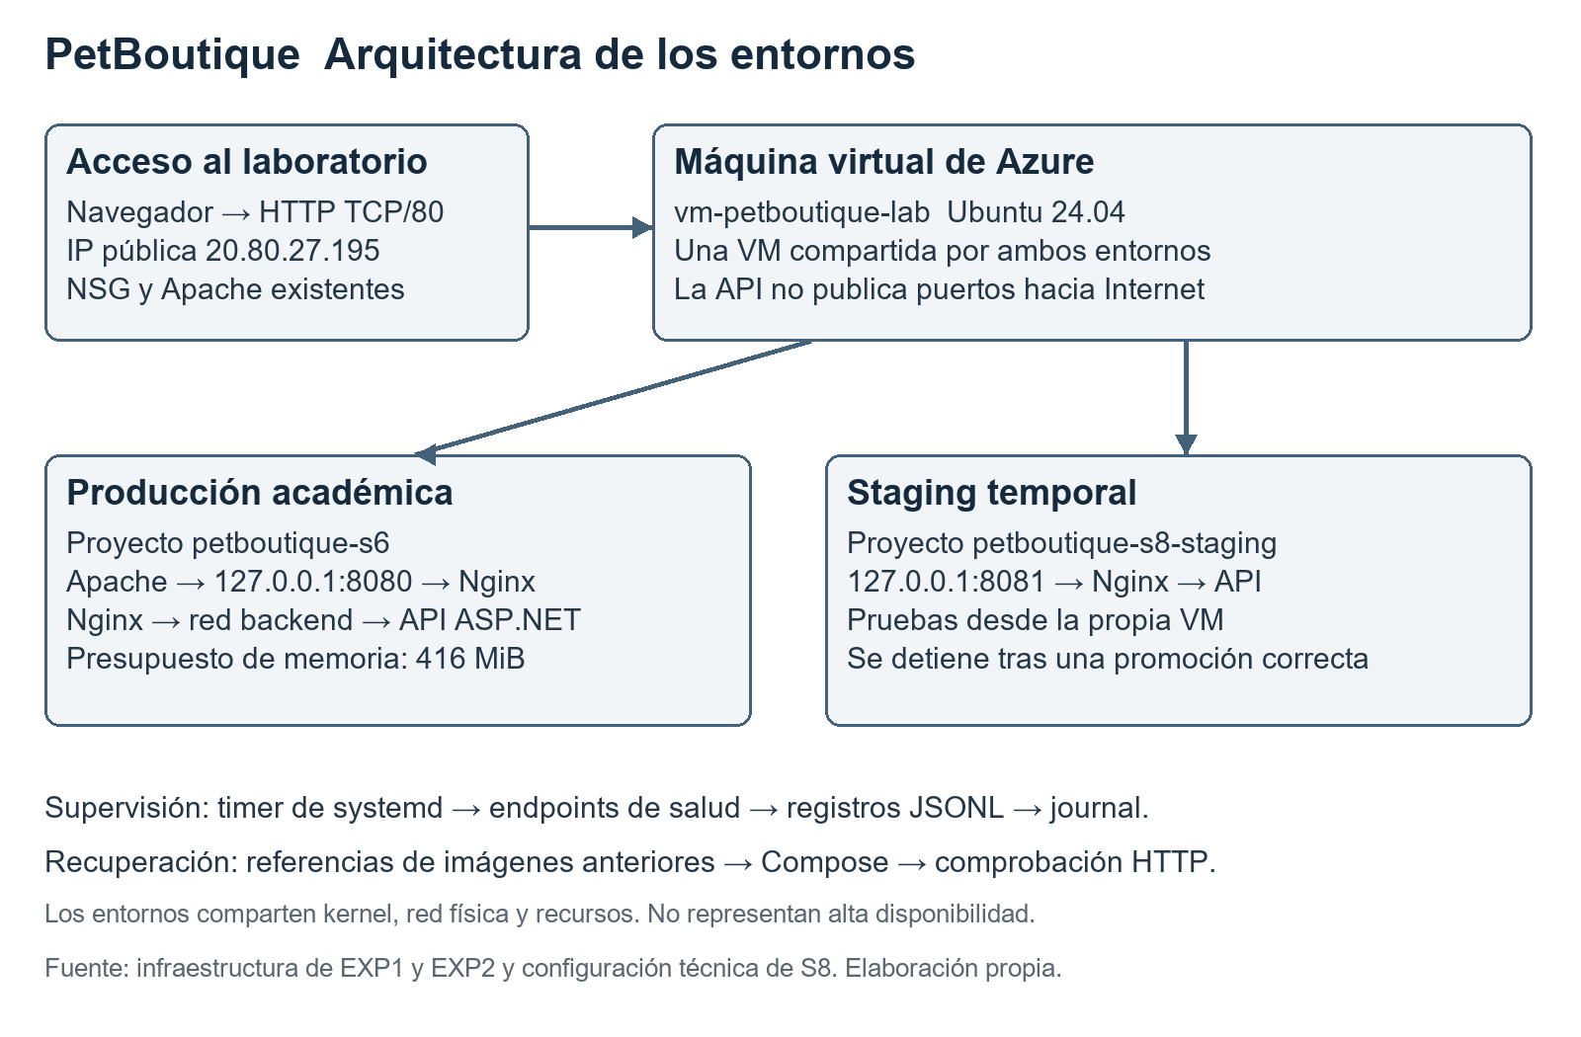
Arquitectura de la experiencia 3 que se conserva en S9. Web y API tienen procesos separados.
QUÉ MOSTRAR
Recorrer navegador, Apache, web y API. Después abrir petboutique-s8/compose.yaml y señalar los servicios api y web, los límites de memoria y el puerto local.
GUION PARA DECIR
En la experiencia 2 dividimos la aplicación en dos servicios. La web utiliza Nginx y la API utiliza ASP.NET Core. Cada uno tiene su Dockerfile, por lo que la presentación y la lógica pueden empaquetarse por separado.
Docker Compose declara cómo se ejecutan juntos. Configura su red interna, límites de recursos y puertos. La API se comunica con la web dentro de esa red y no publica un puerto hacia Internet. En producción, Apache se conecta a la web por el puerto local 8080; staging utiliza el 8081.
La API tiene un límite de 320 megabytes y la web de 96. Estos límites ayudan a administrar una VM pequeña. En la experiencia 2 también se publicaron las imágenes s6-v1 en Azure Container Registry y se aprobaron diez comprobaciones. La prueba de independencia mantuvo la página estática disponible al detener la API y permitió recuperarla sin recrear la web.
Aprendimos que separar los procesos facilita el mantenimiento, aunque una función que necesita la API deja de responder si ese servicio se detiene. Además, ambos contenedores continúan compartiendo los recursos de la misma máquina.
Ahora Matías explica sus aportes reales en las tres experiencias usando el bloque individual de la última página. Reservar 40 a 45 segundos. Cerrar diciendo: Bastián continuará con la automatización y los resultados.

  - PARTE 2 BASTIÁN 04:30 a 05:50

Experiencia 3 y metodología CI CD
PANTALLA QUE SE COMPARTE
Abrir la corrida final de Azure Pipelines
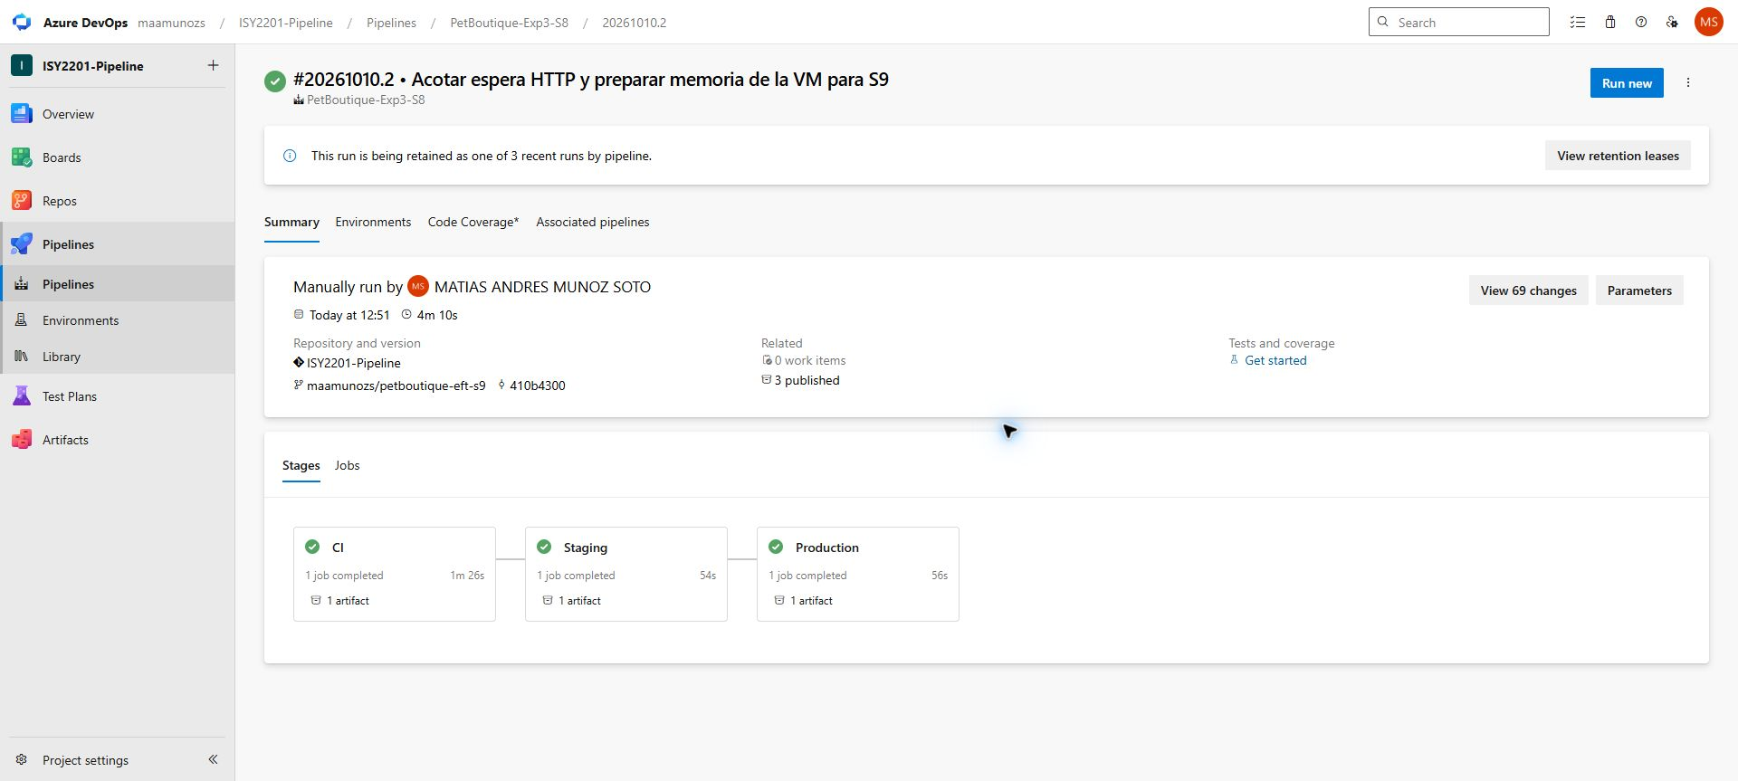
Corrida final 20261010.2 ID 8. CI, Staging y Production terminaron en Success.
QUÉ MOSTRAR
Señalar las tres etapas verdes, la rama final, el commit 410b4300 y los tres artefactos. Explicar el YAML sin iniciar una nueva corrida.
GUION PARA DECIR
Soy Bastián Ortiz Gómez. En la experiencia 3 conectamos la integración continua con el despliegue y el monitoreo. La metodología se basa en cambios versionados, configuración declarativa y pruebas que permiten comprobar cada avance.
El flujo tiene tres etapas. CI construye las imágenes de web y API, inicia los servicios y ejecuta diez verificaciones. Después publica un paquete con las imágenes, scripts y la referencia del commit. Staging descarga ese mismo paquete, lo instala en el entorno temporal y vuelve a comprobarlo. Production depende de que staging termine correctamente.
La promoción reutiliza las imágenes aprobadas y verifica la integridad del archivo transferido. Las credenciales SSH se obtienen desde un archivo seguro de Azure DevOps y permanecen fuera del repositorio. Así podemos relacionar el código, el paquete y el despliegue.
Para S9 se reutilizó el pipeline autorizado y se inició manualmente la corrida final. Una vez iniciada, la secuencia de CI, staging y producción se ejecuta automáticamente. Las imágenes S9 se transfieren mediante Pipeline Artifacts; ACR conserva el antecedente de la experiencia 2.

  - PARTE 2 BASTIÁN 05:50 a 06:50

Resultados y evidencias
PANTALLA QUE SE COMPARTE
Abrir public-tests.json en GitHub
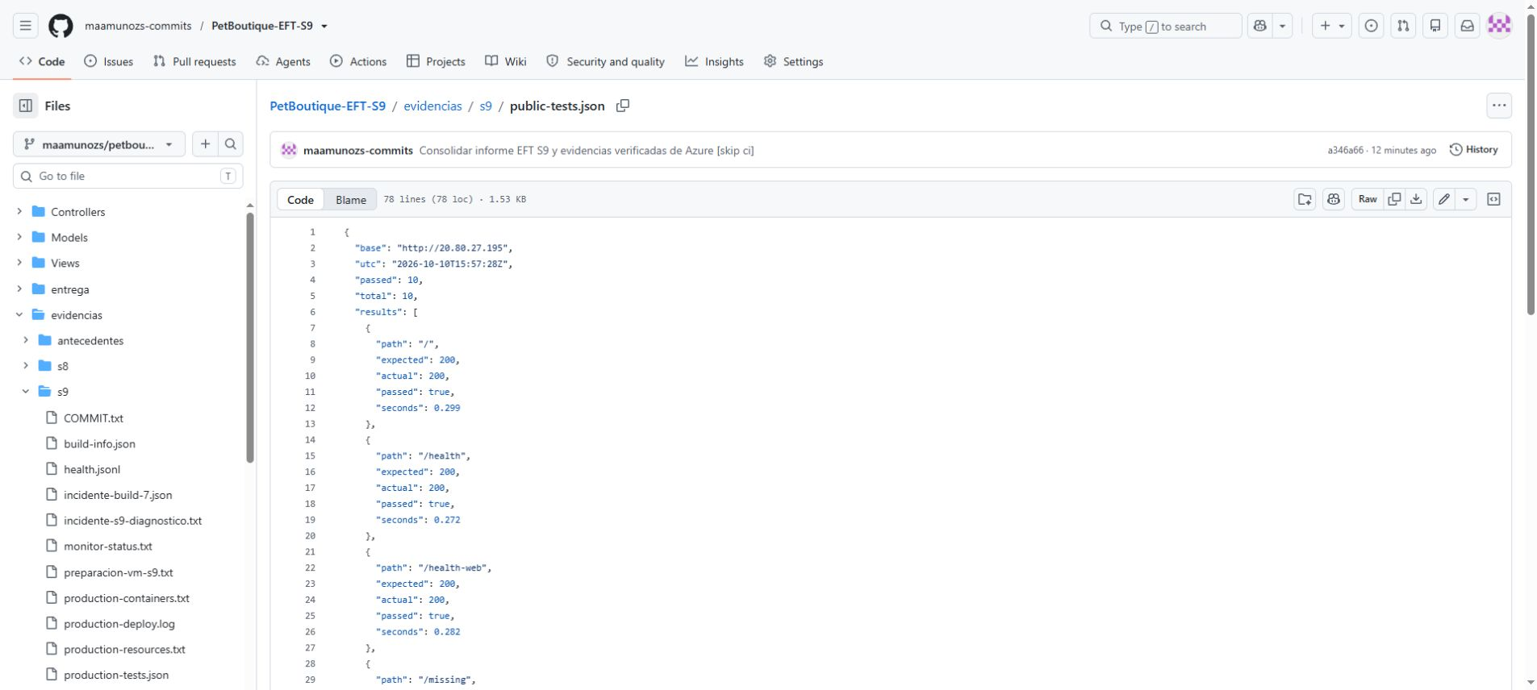
Registro publicado de las pruebas públicas S9. passed y total tienen valor 10.
QUÉ MOSTRAR
Señalar passed 10 y total 10. Desplazarse hasta los casos de cotización y comparar expected con actual. Volver brevemente a Azure para relacionar estos resultados con la corrida ID 8.
GUION PARA DECIR
La corrida final número 8 terminó correctamente en cuatro minutos y diez segundos. Aprobó CI, staging y producción, y publicó tres artefactos. La versión desplegada utiliza las imágenes s8-8; el prefijo se conserva porque reutilizamos el pipeline de la experiencia 3.
Aquí vemos la evidencia del acceso público: diez casos ejecutados y diez aprobados. Se comprueban la página principal, la salud de web y API, el catálogo, una cotización válida y entradas incorrectas. Por ejemplo, una cantidad cero debe devolver un error 400 y un producto inexistente debe devolver 404. El resultado correcto depende de que coincida con lo esperado.
También se conservaron los registros de staging y producción. Estas comprobaciones muestran que los casos ensayados funcionaron; no equivalen a una prueba de carga ni a cobertura completa de código. El logro principal es poder respaldar el despliegue con evidencias asociadas a una versión concreta.

  - PARTE 2 BASTIÁN 06:50 a 07:50

Desafíos y lecciones aprendidas
PANTALLA QUE SE COMPARTE
Abrir runtime-state.txt en GitHub
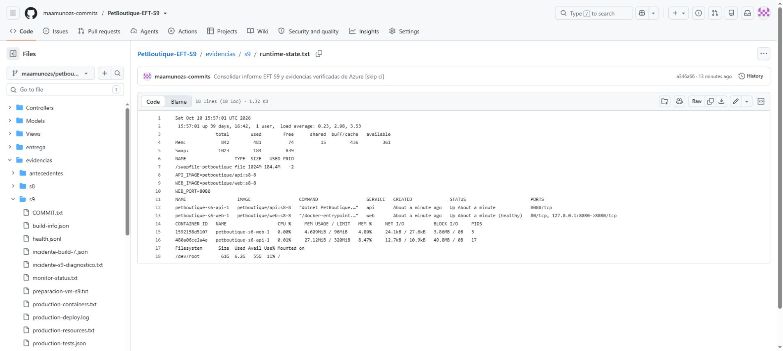
Estado registrado después del cierre S9. Muestra la swap, imágenes s8-8 y contenedores activos.
QUÉ MOSTRAR
Señalar Swap y las etiquetas s8-8. Abrir incidente-build-7.json si se necesita identificar la corrida cancelada. Presentar el archivo como registro fechado, no como medición en vivo.
GUION PARA DECIR
Uno de los desafíos fue la capacidad de memoria del laboratorio. Durante el primer intento de cierre, la corrida 7 aprobó CI, pero la VM dejó de responder en staging. Esa corrida se canceló y producción quedó omitida. Los registros del kernel mostraron presión de memoria.
Para aportar margen durante la coexistencia de ambos entornos se habilitó un gigabyte de swap persistente en el disco existente. También se limitaron a cinco segundos las solicitudes de salud de cada intento. Después de esas mejoras, la corrida 8 completó la promoción.
La lección es revisar la capacidad disponible antes de desplegar y conservar registros que permitan investigar una falla. La swap aporta margen de recuperación, pero no reemplaza la RAM. También incorporamos monitoreo cada minuto y ensayamos rollback en staging durante la experiencia 3. Esa prueba recuperó una versión que volvió a aprobar diez casos.

  - PARTE 2 BASTIÁN 07:50 a 09:15

Conclusión y reflexión final
PANTALLA QUE SE COMPARTE
Abrir la entrega del proyecto en GitHub
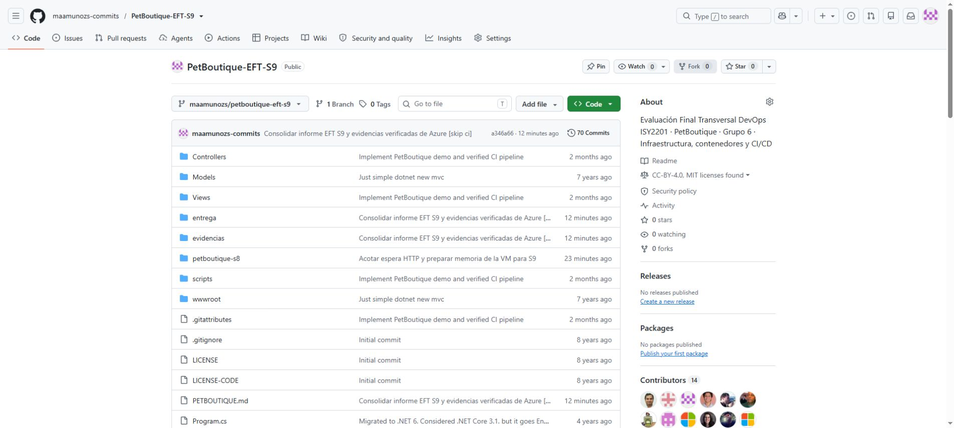
Repositorio final. entrega contiene el informe y evidencias contiene los registros de validación.
QUÉ MOSTRAR
Primero realizar la intervención individual de Bastián. Después mostrar las carpetas entrega, evidencias y petboutique-s8. Terminar con los enlaces del README o con las conclusiones del informe.
GUION PARA DECIR
Las tres experiencias permitieron avanzar desde infraestructura y código validado hasta contenedores y una promoción automatizada con monitoreo. La evaluación final reúne esa evolución y la respalda con el informe, el código, las corridas y los registros.
Como reflexión, una configuración describe lo que esperamos que ocurra; las pruebas y los registros muestran lo que realmente ocurrió. Aprendimos a conservar esa relación para investigar problemas y repetir el procedimiento.
La solución cumple el alcance de un laboratorio académico sobre una sola VM. Las mejoras futuras son incorporar HTTPS, permisos de despliegue más limitados, alertas externas y pruebas de carga. El repositorio conserva los archivos necesarios para revisar el trabajo y el informe contiene los enlaces a Azure DevOps y a la máquina virtual. Muchas gracias, profesor.
Antes del cierre, Bastián explica sus aportes reales en las tres experiencias con el bloque de la última página. Reservar 40 a 45 segundos. Meta de término 09:15; conservar margen hasta el máximo de 10 minutos.

Intervención individual de cada integrante
Preparar antes del ensayo. Esta hoja complementa el texto hablado porque la evaluación pide explicar el desempeño personal en cada actividad sumativa. Los aportes se completan con tareas efectivamente realizadas y una evidencia que se pueda mostrar.

Matías
En la experiencia 1, mi aporte fue __________. Lo puedo explicar mostrando __________. Aprendí __________.
En la experiencia 2, mi aporte fue __________. La evidencia es __________. Aprendí __________.
En la experiencia 3 y el cierre, mi aporte fue __________. Lo respaldo con __________. Mi principal aprendizaje fue __________.

Bastián
En la experiencia 1, mi aporte fue __________. Lo puedo explicar mostrando __________. Aprendí __________.
En la experiencia 2, mi aporte fue __________. La evidencia es __________. Aprendí __________.
En la experiencia 3 y el cierre, mi aporte fue __________. Lo respaldo con __________. Mi principal aprendizaje fue __________.
Dedicar aproximadamente 12 a 15 segundos por experiencia. Si el aporte consistió en revisión, pruebas o documentación, describir esa actividad y el resultado observado. Elegir una evidencia concreta; no atribuirse operaciones que no se realizaron.

Pantallas de apoyo ya incluidas
Aplicación actual, VM como referencia histórica, diagrama de arquitectura, corrida final de Azure, pruebas públicas, estado de contenedores y repositorio final. Las imágenes capturadas para este guion corresponden al 10 de octubre de 2026; los registros conservan sus propias fechas.
Código de Docker Compose
Estado del monitoreo
Registro del incidente de la corrida 7
Fuente de los requisitos del video: formato institucional de respuesta Semana 9, Parte II Presentación. Fuente de los resultados: informe final y evidencias publicadas de PetBoutique.

